考生进入候考室“两识别”操作指南

1. 下载安装学信网APP，安装时请允许学信网App使用摄像头、扬声器、存储空间、网络等权限，以保证正常进行实人验证。
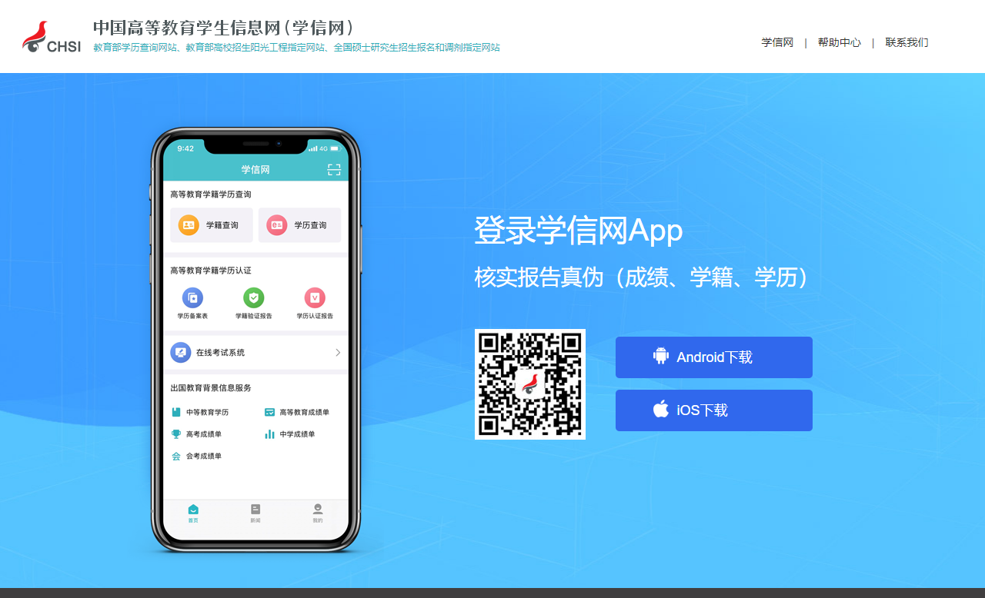

2. 使用手机自带浏览器登录网址：https://bm.chsi.com.cn/ycms/stu/，使用学信网账号登录。（切勿用微信打开网址，请用手机浏览器无痕模式打开网址，否则无法跳转人脸识别页面。）
3. 进入系统登录页面，使用手机号或身份证号、密码，即可登录。登录后，请认真仔细阅读学信网用户协议和隐私政策，勾选“同意”方可进入系统。
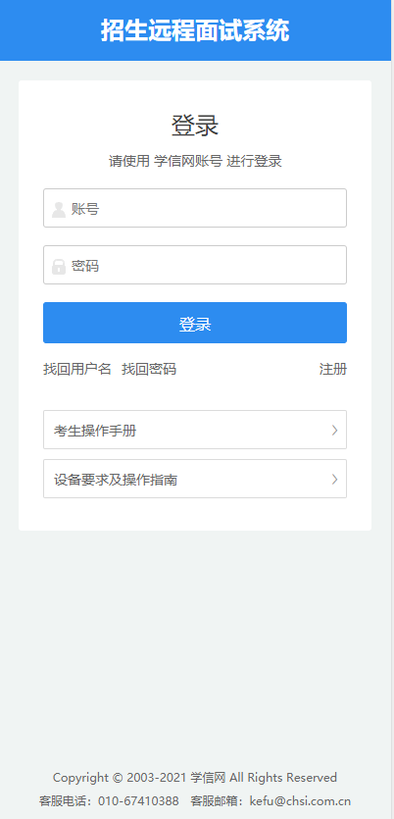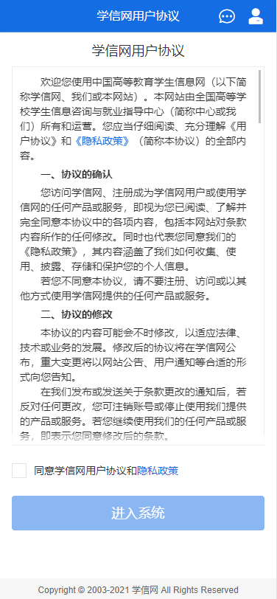

4.进入系统后，按要求选择，选择自己的考场，点击下一步，确认准考信息。
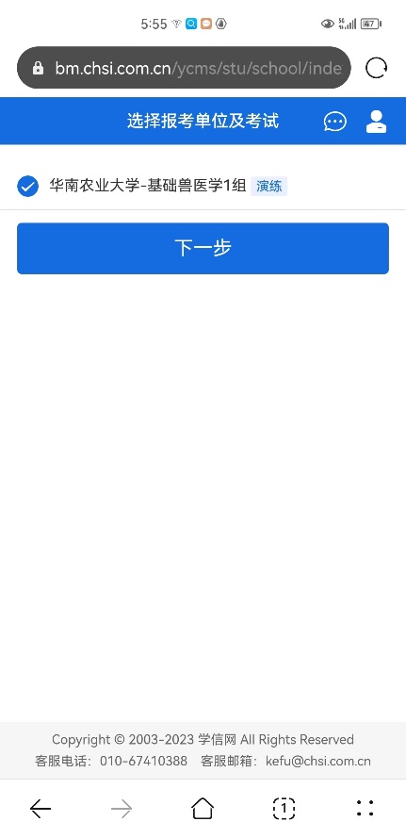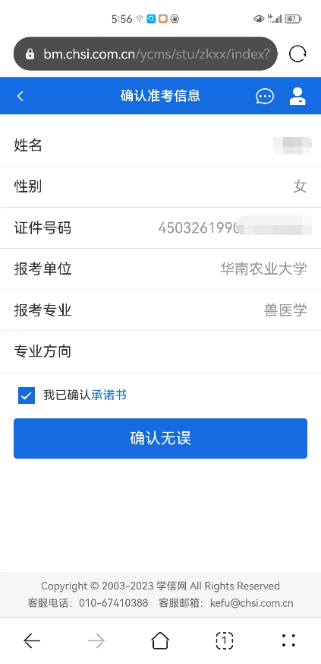

5. 按操作要求点击进入考场列表，并进行下一步，进行人脸认证。
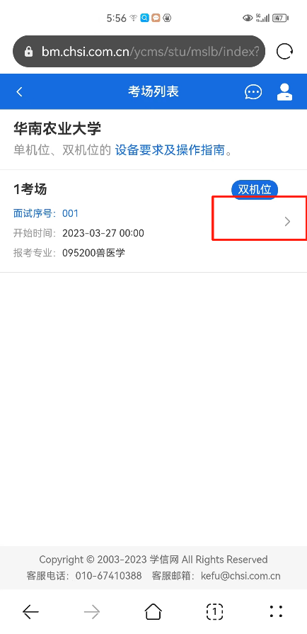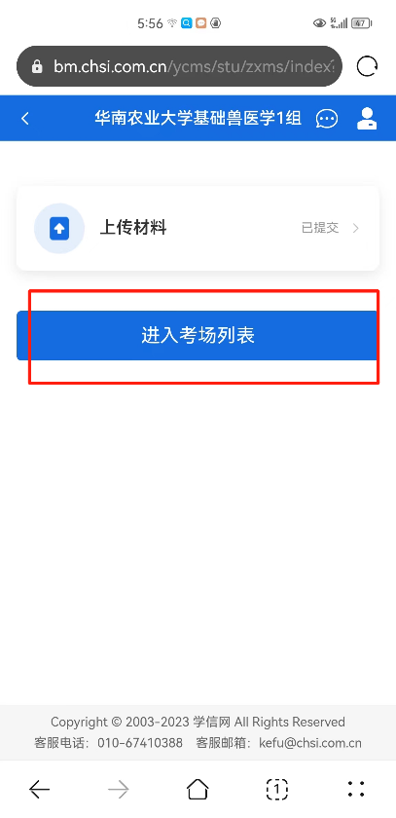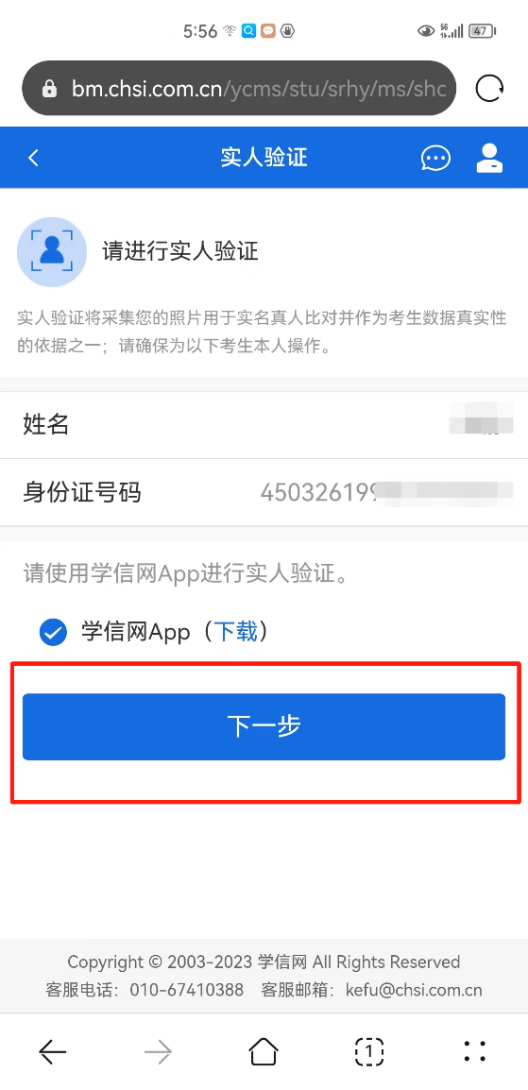
6. 进入人脸认证界面，此时会跳转到学信网APP进行人脸认证，按要求认证，认证通过完成后再回到界面，即可。
